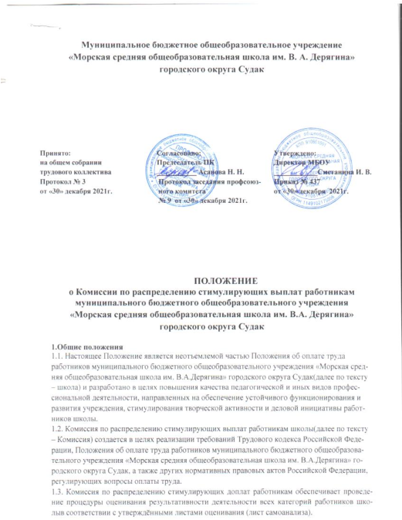

**2. Состав Комиссии и функциональные обязанности её членов.**

2.1. Комиссия состоит из 11 человек, представляющих педагогических работников, вспомогательный и обслуживающий персонал:

председатель комиссии– председатель профкома;

заместитель председателя – заместитель директора по УВР;

секретарь –секретарь руководителя.

члены комиссии:

8человек – сотрудники школы

2.2. Состав Комиссии и сроки ее работы утверждаются приказом директора школы.

2.3. Председатель Комиссии: организует и планирует работу Комиссии, ведёт заседания, контролирует выполнение принятых решений.

2.4. Заместитель председателя Комиссии:выполняет обязанности председателя Комиссии в случае его отсутствия.

2.5. Секретарь комиссии: готовит заседания экспертной комиссии, оформляет протоколы заседаний экспертной комиссии, делает выписки из протоколов.

2.6. Члены комиссии:

2.6.1. Рассматривают материалы по самоанализу деятельности работников (листы самоанализа) в соответствии с утвержденными критериями.

2.6.2. Принимают решения о соответствии деятельности работника требованиям к установлению размера надбавки или отказе в установлении надбавки.

2.6.3. Запрашивают дополнительную информацию о деятельности претендента в пределах своей компетентности.

2.6.4. Соблюдают регламент работы комиссии, выполняют поручения, данные председателем комиссии.

2.6.5. Предварительно изучают документы и представляют их на заседании экспертной комиссии.

2.6.6. Обеспечивают объективность принимаемых решений.

2.6.7. Осуществляют анализ и оценку результатов мониторинга профессиональной деятельности работников только в части соблюдения установленных критериев.

2.7. На основании всех материалов комиссия составляет сводный оценочный лист и утверждает на своем заседании.

2.8. В период между заседаниями Комиссии на его руководителя и сотрудников возлагаются:

* координация деятельности по подготовке и проведению заседаний Комиссии, разработке нормативной документации, регламентирующей процедуру оценивания;
* проверка качества оформления документации.

2.9. Заседание Комиссии может быть инициировано председателем Комиссии, педагогическим советом.

2.10. В работе Комиссии имеют право присутствовать представители структурных подразделений школыне более 2-х человек без права голоса.

2.11. Заседание Комиссии является правомочным, если на нём присутствует не менее 2/3 её членов. Решение Комиссии принимается простым большинством голосов от общего количества присутствующих на заседании членов Комиссии. Каждый член Комиссии имеет один голос. В случае равенства голосов голос председателя является решающим.

2.12. Комиссия руководствуется в своей работе действующими нормативными документами:

- Трудовым Кодексом Российской Федерации;

- Федеральным Законом РФ «Об образовании в Российской Федерации»;

- Положением об оплате труда МБОУ «Морская средняя общеобразовательная школа

им.В.А. Дерягина» городского округа Судак;

- Уставом МБОУ «Морская средняя общеобразовательная школаим.В.А. Дерягина» городского округа Судак.

- Положением о порядке и условиях установления выплат стимулирующего характера работникам муниципального бюджетного общеобразовательного учреждения «Морская средняя общеобразовательная школа им. В. А. Дерягина» городского округа Судак.

2.13. Основные принципы работы Комиссии: компетентность, объективность, гласность, деликатность, принципиальность.

**3. Порядок работы**

3.1. Основанием для поощрения и стимулирования являются критерии и показатели эффективности и результативности деятельности педагогических и иных работников, разработанные в школе с учетом следующих принципов:

а) **объективность** - размер выплат стимулирующего характера работника должен определяться на основе объективных данных о степени выполнения плановых значений показателей эффективности его труда;

б) **адекватность** - вознаграждение должно быть адекватно трудовому вкладу каждого работника в результат деятельности образовательной организации, его опыту и уровню квалификации;

в) **своевременность** - вознаграждение должно следовать за достижением результата;

г) **прозрачность** - правила определения стимулирующих выплат должны быть понятны каждому работнику;

д) **измеримость** - достижение значений показателей эффективности деятельности должно быть измеряемым и оцениваться в динамике применительно к периодам времени, за которые начисляются выплаты стимулирующего характера.

3.2. Начисление и выплата стимулирующих производится по результатам работыза соответствующий отчётный период.

3.3. Результаты работы оцениваются в соответствии с оценочным листом (листом самоанализа) результативности и качества работы работникашколы. Перечень критериев оценочного листа может дополняться и актуализироваться при необходимости.

3.4. Комиссия в установленные сроки проводит на основе представленных оценочных листов экспертную оценку результативности деятельности работников за отчетный период (не ранее 25 числа каждого месяца за отчётный период с 25 числа предыдущего месяца по 25 число текущего месяца) в соответствии с критериями, устанавливает итоговое количество баллов оценки их работы за отчетный период.

3.5.Комиссия обеспечиваетконтроль заполнения оценочных листов(листов самоанализа), проверку наличия подтверждающих документов, обобщают данные.

3.6. В случае если на момент оформления оценочного листа(листа самоанализа) работник отсутствует по уважительной причине (командировка, лист нетрудоспособности), но полностью отработал оцениваемый период, то оценочный лист на него оформляет руководитель структурного подразделения.

3.7. В случае если работник в период оценивания переведён из одной категории педагогических работников в другую, оценка результативности его работы производится на основании двух оценочных листов(листов самоанализа) соответственно. Причём итоговое количество баллов определяется следующим образом: за основу при рассмотрении берётся количество баллов в оценочном листе по новой должности, дополняемое баллами из оценочного листа по прежней должности, но только по тем критериям и показателям, которые отсутствуют в оценочном листе по новой должности. Простое суммирование баллов обоих оценочных листов (листов самоанализа)в данном случае не допускается.

3.8. В случае установления Комиссией существенных нарушений в оформлении оценочных листов (листов самоанализа)и необъективности оценки, представленные материалы возвращаются в структурное подразделение. Дальнейшее рассмотрение представленных материалов осуществляется в присутствии работника. Итоговое количество баллов устанавливается Комиссией путем открытого голосования, простым большинством голосов.

3.9.Основанием для полного или частичного лишения стимулирующих доплат могут служить:

|  |  |  |
| --- | --- | --- |
| №/п | Основание для полного или частичного лишения | Полное или частичное лишение производится в указанных пределах |
| 1. | Нарушение Устава, правил внутреннего трудового распорядка, иных локальных актов ОУ, распоряжений администрации. | 10 % |
| 2. | Нарушение санитарно-эпидемиологического режима, правил техники безопасности, а также инструкций по охране жизни и здоровья обучающихся и работников школы. | 10 % |
| 3. | За нарушение работником норм служебнойэтики, правил поведения и работы. | 10 % |
| 4. | Нарушения правил ведения документации (журналов, тетрадей, отчетов по практике и т.д.). | 10 % |

3.10. В случае выявления в ходе внутренних аудитов недостоверных фактов в оценочных листах (листах самоанализа)педагогических и иных работников по решению Комиссии стимулирующие доплаты могут быть пересмотрены.

3.11. Результаты работы каждого заседания Комиссии (ход обсуждения оценочных листов, предложения, замечания, принятые решения) оформляются протоколом согласно ГОСТа. Оригиналы протоколов хранятся у руководителя в течение 3-х лет. Оригиналы оценочных листов, а также листов регистрации присутствующих на заседаниях Комиссии хранятся в течение 3-х лет.

**4. Соблюдение прав работников**

4.1. В случае несогласия работника с итоговым баллом, он имеет право, после ознакомления с решением Комиссии (итоговым количеством баллов), в течение трех рабочих дней, обратиться с письменным заявлением-апелляцией на имя председателя Комиссии, аргументировано изложив, с какими критериями оценки результатов его труда он не согласен. Основанием для подачи такого заявления может быть факт (факты) нарушения норм, установленных Положением об оплате труда, а также технические ошибки при работе с графиками, текстами, таблицами, цифровыми данными и т.п. Апелляции работников по другим основаниям Комиссией не принимаются и не рассматриваются.

4.2. Заявление-апелляция подается лично или через руководителя структурного подразделения секретарю директора.

4.3. Комиссия обязана принять и в течение месяца рассмотреть заявление работника и дать письменное разъяснение.

4.4. В случае выявления в ходе проверки факта нарушения норм, установленных Положением об оплате труда, или технической ошибки, повлекших ошибочную оценку профессиональной деятельности работника, выраженную в баллах, Комиссия принимает меры для исправления допущенного ошибочного оценивания и осуществляет экспертную оценку результативности деятельности работника в следующий период с учётом соответствующих изменений.

**5. Заключительное положение**

5.1. Настоящее Положение вступает в силу с момента подписания приказа об его утверждении*.*